

MODUL PELATIHAN BERBASIS KOMPETENSI
JUNIOR NETWORK ADMINISTRATOR



MENGKONFIGURASI ROUTING PADA PERANGKAT JARINGAN ANTAR AUTONOMOUS SYSTEM

J.611000.014.02

KEMENTERIAN KOMUNIKASI DAN INFORMATIKA R.I.
BADAN PENELITIAN DAN PENGEMBANGAN SUMBER DAYA MANUSIA
PUSAT PENGEMBANGAN PROFESI DAN SERTIFIKASI
Jl. Medan Merdeka Barat No.9 Jakarta 10110
2019

KEMENTERIAN KOMUNIKASI DAN INFORMATIKA R.I.
BADAN PENELITIAN DAN PENGEMBANGAN SUMBER DAYA MANUSIA
PUSAT PENGEMBANGAN PROFESI DAN SERTIFIKASI
Jl. Medan Merdeka Barat No.9 Jakarta 10110
2019

KATA PENGANTAR

Modul Pelatihan Berbasis Kompetensi merupakan salah satu media pembelajaran yang dapat digunakan sebagai media transformasi pengetahuan, keterampilan dan sikap kerja kepada peserta pelatihan untuk mencapai kompetensi tertentu berdasarkan program pelatihan yang mengacu kepada Standar Kompetensi.
Modul pelatihan ini berorientasi kepada Pelatihan Berbasis Kompetensi (Competence Based Training) diformulasikan sebagai referensi dalam media pembelajaran bagi peserta pelatihan dan instruktur, agar pelaksanaan pelatihan dapat dilakukan secara efektif dan efisien.Untuk memenuhi kebutuhan pelatihan berbasis kompetensi tersebut, maka disusunlah modul pelatihan berbasis kompetensi dengan judul “Mengkonfigurasi Routing Pada Perangkat Jaringan Antar Autonomous System“.
Kami berharap modul pelatihan berbasis kompetensi ini dapat membantu para instruktur dan peserta pelatihan menjadi media yang efektif dalam proses pelatihan berbasis kompetensi baik yang diselenggarakan oleh lembaga pelatihan milik pemerintah maupun milik swasta guna menghasilkan luaran pelatihan yang kompeten sesuai standar kompetensi kerja. Untuk lembaga pelatihan kerja yang menyelenggarakan pelatihan berbasis kompetensi yang salah satu unit kompetensinya “Mengkonfigurasi Routing Pada Perangkat Jaringan Antar Autonomous System” kiranya dapat menggunakan modul ini sebagai media pelatihan.
Semoga Tuhan Yang Maha Esa memberikan tuntunan kepada kita semua dalam melakukan berbagai upaya untuk menunjang proses pelaksanaan pelatihan berbasis kompetensi guna menghasilkan tenaga kerja yang kompeten dan berdaya saing tinggi sesuai kebutuhan pasar kerja baik nasional maupun global.

Jakarta, April 2019

Kepala
Badan Penelitian Dan Pengembangan Sumber Daya Manusia,

Dr. Ir. Basuki Yusuf Iskandar, MA
NIP. …………………………………

DAFTAR ISI

Halaman
KATA PENGANTAR 2
DAFTAR ISI 3
ACUAN STANDAR KOMPETENSI KERJA DAN SILABUS PELATIHAN 4
- Acuan Standar Kompetensi Kerja 4
- Kemampuan yang Harus Dimiliki Sebelumnya 6
- Silabus Pelatihan Berbasis Kompetensi (PBK) 7
BAB I PENDAHULUAN 4
  - Tujuan Umum 4
  - Tujuan Khusus 4
BAB II AUTONOMOUS SYSTEM 5
  - Pengetahuan yang diperlukan dalam Autonomous System 5
- Pengertian Autonomous System 13
- Autonomous System Number (ASN) 13
  - Keterampilan yang Diperlukan dalam Autonomous System 18
  - Sikap Kerja dalam yang Diperlukan dalam Autonomous System 18
BAB III BORDER GATEWAY PROTOCOL 27
  - Pengetahuan yang Diperlukan dalam Border Gateway Protocol 27
- Pengertian BORDER GATEWAY PROTOCOL 27
- Konfigurasi Router pada stub AS 27
- Konfigurasi Router pada multi-home AS 30
  - Keterampilan yang Diperlukan dalam Border Gateway Protocol 31
  - Sikap Kerja yang Diperlukan dalam Border Gateway Protocol 31

DAFTAR PUSTAKA 38
  - Dasar Perundang-undangan 39
  - Buku Referensi 39
  - Majalah atau Buletin 40
  - Referensi Lainnya 40

DAFTAR PERALATAN/MESIN DAN BAHAN 40
  - Daftar Peralatan/Mesin 41
  - Daftar Bahan 41
DAFTAR PENYUSUN …........................................................................................ 41
LAMPIRAN ---------------------------------------------------------------------------------- 42
- Slide Topik_Silabus 42

ACUAN STANDAR KOMPETENSI KERJA
DAN SILABUS PELATIHAN

- Acuan Standar Kompetensi Kerja
Materi modul pelatihan ini mengacu pada unit kompetensi terkait yang disalin dari Standar Kompetensi Kerja Bidang Jaringan Komputer dengan uraian sebagai berikut:

KODE UNIT : J.611000.014.02

JUDUL UNIT : Mengkonfigurasi Routing Pada Perangkat Jaringan Antar Autonomous System
DESKRIPSI UNIT : Unit kompetensi ini berhubungan dengan pengetahuan, keterampilan dan sikap kerja yang dibutuhkan dalam mengkonfigurasi routing pada perangkat jaringan antar Autonomous System (AS).
ELEMEN KOMPETENSI | KRITERIA UNJUK KERJA
1. Mengkonfigurasi router pada stub AS | - Local AS number didefinisikan pada router.  - Remote/neighbour AS number didefinisikan pada router.  - Seluruh jaringan lokal (LAN) didefinisikan pada router.  - Seluruh jaringan lokal (LAN) dapat diakses jaringan lain di luar AS dan sebaliknya.  - Dokumentasi konfigurasi routing pada stub AS dibuat.
2. Mengkonfigurasi router pada multi-home AS | - Semua remote/neighbour AS didefinisikan pada router.  - Access list dan filter didefinisikan pada router sehingga jaringan tidak digunakan sebagai transit trafik antar AS lain.  - Seluruh jaringan lokal (LAN) dapat diakses jaringan lain di luar AS dan sebaliknya.  - Dokumentasi konfigurasi routing
3. Mengkonfigurasi router pada core AS | - Local AS number didefinisikan padarouter core AS.  - Neighbour router yang berada pada jaringan yang sama terdefinisi accesslist untuk peering dengan AS lain didefinisikan sesuai dengan konfigurasi peer yang diinginkan.  - Seluruh neighbour AS dapat diakses.  - Dokumentasi konfigurasi routing dibuat.

BATASAN VARIABEL
- Konteks variabel
Unit kompetensi ini berlaku untuk kompetensi seseorang dalam mengkonfigurasi perangkat jaringan yang memiliki kemampuan routing antar AS menggunakan EGP (External Gateway Protocol) routing protocol.

- Peralatan dan perlengkapan
2.1 Peralatan
2.1.1 Perangkat jaringan yang akan dikonfigurasi routing
2.1.2 Komputer
2.1.3 Kabel console
2.2 Perlengkapan
(Tidak ada.)

- Peraturan yang diperlukan
(Tidak ada.)

- Norma dan standar
4.1 Norma
(Tidak ada.)
4.2 Standar
(Tidak ada.)

PANDUAN PENILAIAN
- Konteks penilaian
Unit kompetensi ini dinilai berdasarkan tingkat kemampuan dalam mengkonfigurasi perangkat jaringan yang memiliki kemampuan routing. Adapun penilaian dilakukan dengan menggabungkan serangkaian metode untuk menilai kemampuan dan penerapan pengetahuan pendukung penting. Penilaian dilakukan dengan mengacu kepada Kriteria Unjuk Kerja (KUK) dan dilaksanakan di Tempat Uji Kompetensi (TUK), ruang simulasi atau workshop dengan cara:
1.1 Lisan
1.2 Wawancara
1.3 Tes tertulis
1.4 Demonstrasi
1.5 Metode lain yang relevan.

- Persyaratan kompetensi
2.1 J.611.000.013.02: Mengkonfigurasi Routing pada Perangkat Jaringan pada Satu Autonomous System

- Pengetahuan dan keterampilan yang dibutuhkan
3.1 Pengetahuan
3.1.1 Pengalamatan IP address
3.1.2 Routing IP address
3.1.3 Protokol routing AS untuk external gateway (External Gateway Protocol)
3.1.4 Sistem operasi perangkat jaringan
3.2 Keterampilan
3.2.1 Menggunakan konfigurasi antar AS

- Sikap kerja yang diperlukan
4.1 Cekatan
4.2 Teliti

- Aspek kritis
5.1 Mengkonfigurasi router antar AS sesuai dengan jenis jaringan

- Kemampuan yang Harus Dimiliki Sebelumnya
Tidak ada.

- Silabus Pelatihan
Judul Unit Kompetensi | : | Mengkonfigurasi routing pada perangkat jaringan antar autonomous system
Kode Unit Kompetensi | : | J.611000.014.02
Deskripsi Unit Kompetensi | : | Unit kompetensi ini berhubungan dengan pengetahuan, keterampilan dan sikap kerja yang dibutuhkan dalam mengkonfigurasi routing pada perangkat jaringan antar Autonomous System (AS).
Perkiraan Waktu Pelatihan | : | 8 Jam pelatihan/JP (@ 50 Menit)
Tabel Silabus Unit Kompetensi | :
ELEMEN KOMPETENSI | KRITERIA  UNJUK KERJA |  | INDIKATOR  UNJUK KERJA | MATERI PELATIHAN |  |  | PERKIRAAN  WAKTU PELATIHAN  (JAMPEL)
ELEMEN KOMPETENSI |  |  | INDIKATOR  UNJUK KERJA | Pengetahuan | Keterampilan | Sikap Kerja | Penge-Tahuan | Keteram-Pilan
1. Mengkonfigurasi router pada stub AS | - Local AS number didefinisikan pada router.  - Remote/neighbour AS number didefinisikan pada router.  - Seluruh jaringan lokal (LAN) didefinisikan pada router.  - Seluruh jaringan lokal (LAN) dapat diakses jaringan lain di luar AS dan sebaliknya.  - Dokumentasi konfigurasi routing pada stub AS dibuat. |  | Mengkonfigurasi router pada stub AS | - Menjelaskan cara mendefinisikan local AS number pada router  - Menjelaskan cara mendefinisikan remote/neighbour AS number pada router  - Menjelaskan cara mendefinisikan seluruh jaringan lokal (LAN) pada router  - Menjelaskan cara mengakses seluruh jaringan lokal (LAN) dari jaringan lain di luar AS dan sebaliknya  - Menjelaskan cara membuat dokumentasi konfigurasi routing pada stub AS | - Mempraktikkan cara mendefinisikan local AS number pada router  - Mempraktikkan cara mendefinisikan remote/neighbour AS number pada router  - Mempraktikkan cara mendefinisikan seluruh jaringan lokal (LAN) pada router  - Mempraktikkan cara mengakses seluruh jaringan lokal (LAN) dari jaringan lain di luar AS dan sebaliknya  - Mempraktikkan cara membuat dokumentasi konfigurasi routing pada stub AS | Menjelaskan pentingnya sikap teliti dan cermat | 1 JP | 1 JP
2. Mengkonfigurasi router pada multi-home AS | - Semua remote/neighbour AS didefinisikan pada router.  - Access list dan filter didefinisikan pada router sehingga jaringan tidak digunakan sebagai transit trafik antar AS lain.  - Seluruh jaringan lokal (LAN) dapat diakses jaringan lain di luar AS dan sebaliknya.  - Dokumentasi konfigurasi routing |  | Mengkonfigurasi router pada multi-home AS | - Menjelaskan cara mendefinisikan semua remote/neighbour AS pada router  - Menjelaskan cara mendefinisikan access list dan filter pada router sehingga jaringan tidak digunakan sebagai transit trafik antar AS lain  - Menjelaskan cara mengakses seluruh jaringan lokal (LAN) dari jaringan lain di luar AS dan sebaliknya  - Menjelaskan cara membuat dokumentasi konfigurasi routing | - Mempraktikkan cara mendefinisikan semua remote/neighbour AS pada router  - Mempraktikkan cara mendefinisikan access list dan filter pada router sehingga jaringan tidak digunakan sebagai transit trafik antar AS lain  - Mempraktikkan cara mengakses seluruh jaringan lokal (LAN) dari jaringan lain di luar AS dan sebaliknya  - Mempraktikkan cara membuat dokumentasi konfigurasi routing | Menjelaskan pentingnya sikap teliti dan cermat | 1 JP | 1 JP
3. Mengkonfigurasi router pada core AS | - Local AS number didefinisikan pada router core AS.  - Neighbour router yang berada pada jaringan yang sama terdefinisi accesslist untuk peering dengan AS lain didefinisikan sesuai dengan konfigurasi peer yang diinginkan.  - Seluruh neighbour AS dapat diakses.  - Dokumentasi konfigurasi routing dibuat. |  | Mengkonfigurasi router pada core AS | - Menjelaskan cara mendefinisikan local AS number pada router core AS  - Menjelaskan cara mendefinisikan neighbour router yang berada pada jaringan yang sama terdefinisi access list untuk peering dengan AS lain sesuai dengan konfigurasi peer yang diinginkan  - Menjelaskan cara mengakses seluruh neighbour AS  - Menjelaskan cara membuat dokumentasi konfigurasi routing | - Mempraktikkan cara mendefinisikan local AS number pada router core AS  - Mempraktikkan cara mendefinisikan neighbour router yang berada pada jaringan yang sama terdefinisi access list untuk peering dengan AS lain sesuai dengan konfigurasi peer yang diinginkan  - Mempraktikkan cara mengakses seluruh neighbour AS  - Mempraktikkan cara membuat dokumentasi konfigurasi routing | Menjelaskan pentingnya sikap teliti dan cermat | 2 JP | 2JP
Asesmen

LAMPIRAN

- Slide Mengkonfigurasi routing pada perangkat jaringan antar autonomous system
BAB I
PENDAHULUAN

- Tujuan Umum
Setelah mempelajari modul ini peserta latih diharapkan mampu Mengkonfigurasi routing pada perangkat jaringan antar autonomous system dengan benar.
- Tujuan Khusus
Adapun tujuan mempelajari unit kompetensi melalui buku modul Mengkonfigurasi routing pada perangkat jaringan antar autonomous system ini guna memfasilitasi peserta latih sehingga pada akhir pelatihan diharapkan memiliki kemampuan sebagai berikut: (diambil dari elemen dan KUK)
- Mengkonfigurasi router pada stub AS
- Mengkonfigurasi router pada multi-home AS
- Mengkonfigurasi router pada core AS

BAB II
AUTONOMOUS SYSTEM

- Pengetahuan yang diperlukan dalam Autonomous System
- Pengertian Autonomous System
Autonomous System (AS) adalah kumpulan dari jaringan dalam satu administrasi/kebijakan routing yang sama. Biasanya hal tersbeut mengacu pada suatu institusi, contoh: Telkomsel. Indosat, atau XL. Pada gambar 2.1 dan 2.2 berikut ini menunjukan contoh AS.
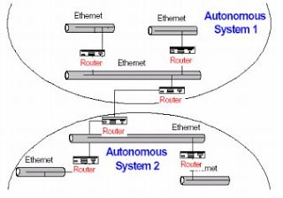
Gambar 2.1 Contoh AS
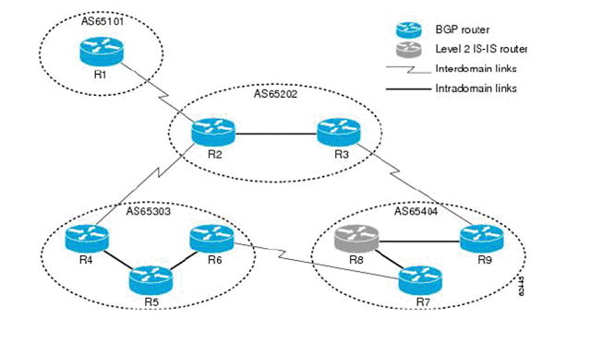
Gambar 2.2. Contoh AS

- Pengertian Autonomous System Number (ASN)
Autonomous System Number (ASN) adalah nomor unik secara global yang digunakan untuk mengidentifikasi Autonomous System (AS) dan yang memungkinkan sebuah AS untuk bertukar informasi routing eksterior antar AS tetangga.
ASN terdiri dari 16-bit mulai dari 0 sampai 65535 (RFC1930). Namun demikian, seiring dengan perkembangan Internet, maka permintaan akan ASN juga meningkat. Akibatnya ASN yang 16-bit tadi, diperluas menjadi 32-bit (RFC4893). Tabel 2.1 di bawah ini memperlihatkan alokasi ASN yang ada.
Tabel 2.1. Alokasi ASN
Number | Bits | Description | Reference
0 | 16 | Reserved | [RFC1930]
1 - 23455 | 16 | Public ASN's
23456 | 16 | Reserved for AS Pool Transition | [RFC6793]
23457 - 64534 | 16 | Public ASN's
64000 - 64495 | 16 | Reserved by IANA
64496 - 64511 | 16 | Reserved for use in documentation/sample code | [RFC5398]
64512 - 65534 | 16 | Reserved for Private Use
65535 | 16 | Reserved
65536 - 65551 | 32 | Reserved for use in documentation and sample code | [RFC4893][RFC5398]
65552 - 131071 | 32 | Reserved
131072 - 4199999999 | 32 | Public 32-bit ASN's
4200000000 - 4294967294 | 32 | Reserved for Private Use | [RFC6996]
4294967295 | 32 | Reserved
Dalam ASN dikenal juga istilah PUBLIC ASN dan PRIVATE ASN. Public ASN adalah ASN yang digunakan untuk koneksi antar jaringan di internet. Sedangkan Private ASN digunakan untuk keperluan internal dan tidak digunakan untuk koneksi ke internet. Alokasi Public ASN maupun Private ASN bisa dilihat pada tabel 2.1 di atas.

- Keterampilan yang diperlukan dalam Autonomous System
- Mengidentifikasi kebutuhan akan Autonomous System
- Memilih Autonomous System Number (ASN) yang sesuai
- Memastikan peralatan router mendukung Autonomous System
- Sikap Kerja yang diperlukan dalam Autonomous System
    - Harus cermat dalam mengidentifikasi Autonomous System
    - Harus cermat memilih Autonomous System Number (ASN)
    - Harus teliti dalam memastikan Autonomous System Number (ASN)
BAB III
BORDER GATEWAY PROTOCOL

- Pengetahuan yang diperlukan dalam Border Gateway Protocol
- Pengertian Border Gateway Protocol
Border Gateway Protocol (BGP) merupakan routing protocol yang berfungsi untuk mempertukarkan informasi antar Autonomous System (AS) (RFC1105). BGP merupakan protocol routing yang memanfaatkan protokol TCP untuk pertukaran informasi antar router. Dengan protocol TCP ini BGP tidak perlu lagi menggunakan protocol lain untuk menangani fragmentasi, retransmisi, acknowledgement dan sequencing.
Saat ini, BGP yang digunakan adalah BGP versi 4 (BGPv4) (RFC4271). BGPv4 ini mendukung Classless Inter-Domain Routing (CIDR). Banyak digunakan pada Backbone Internet. BGP speakers adalah router border yang bertukar informasi BGP. BGP speakers disebut peer. Gambar 3.1 memperlihatkan tentang BGP speaker.
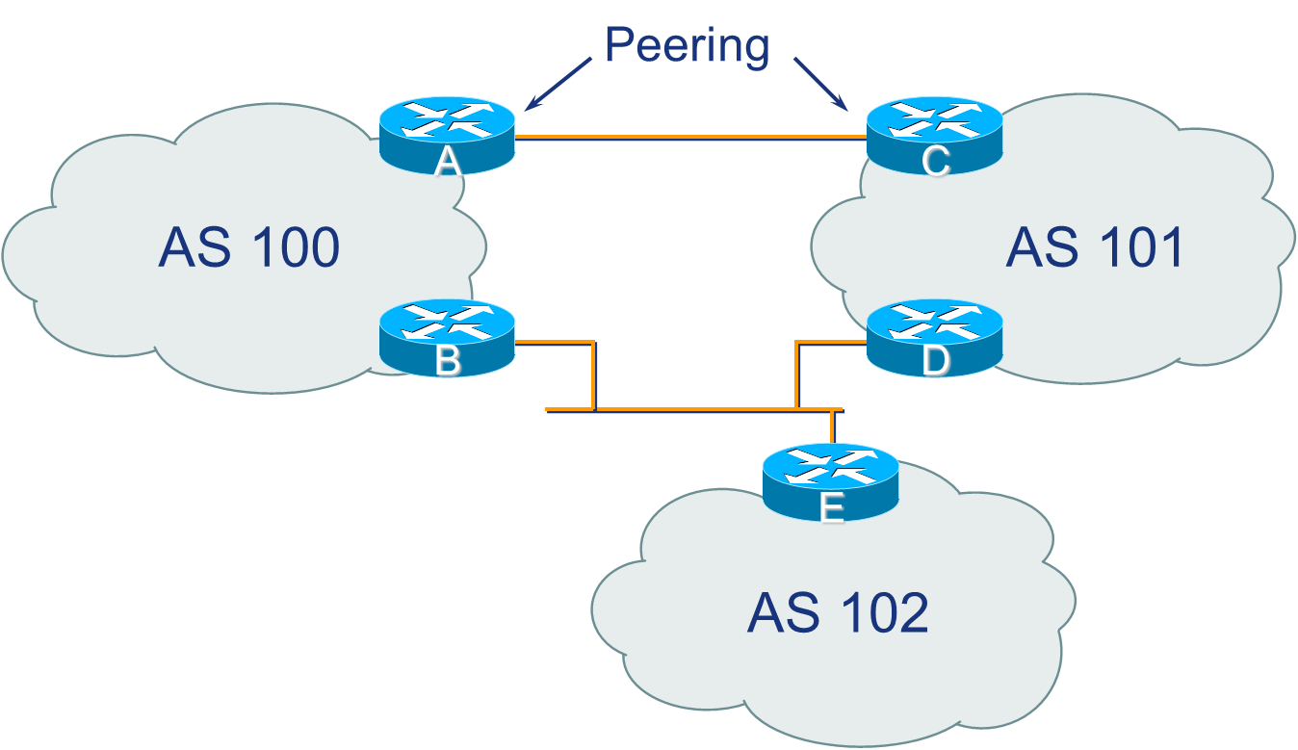

Gambar 3.1. BGP Speaker

- Konfigurasi Router Pada Stub AS
Jika sebuah AS hanya memiliki satu gerbang keluar jaringan, disebut single-homed system. Single-homed autonomous systems disebut juga stub networks atau stubs. Gambar 3.2 memperlihatkan tentang stub network.

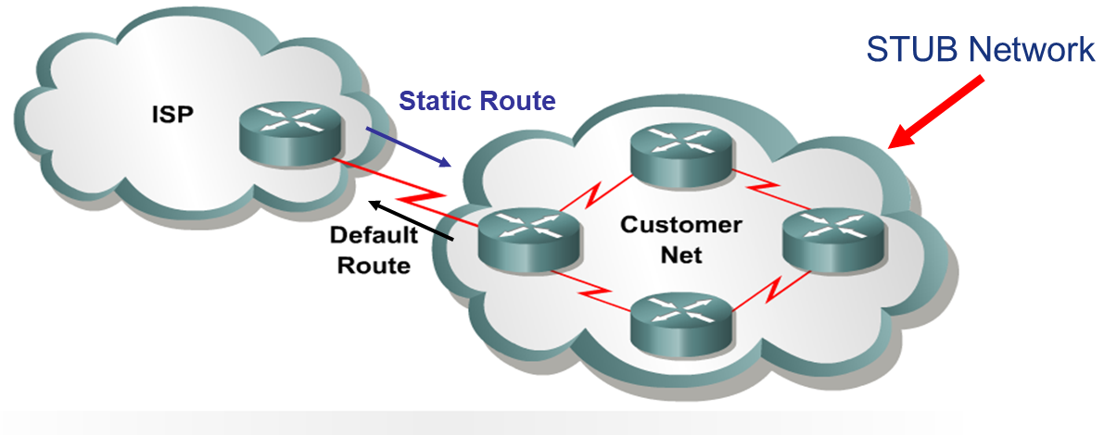
Gambar 3.2 Stub Network

Konfigurasi router pada STUB AS bisa dilihat pada gambar 3.3 di bawah ini
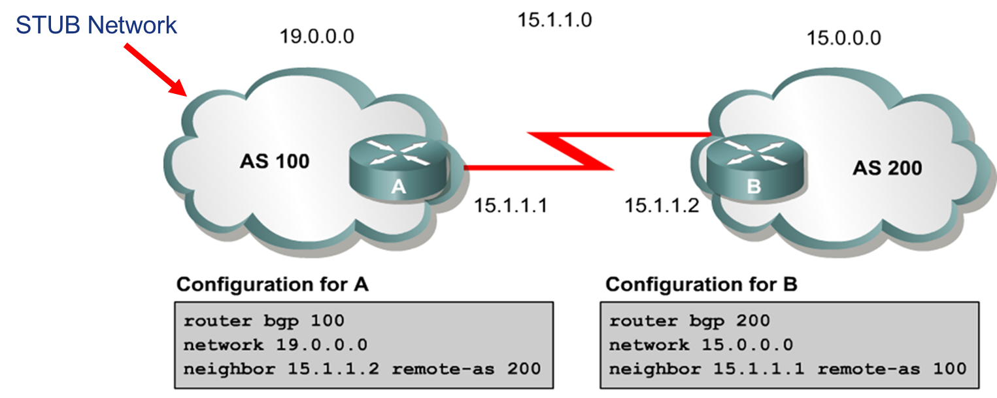
Gambar 3.3 Contoh Konfigurasi Router pada STUB AS

Pada gambar 3.3 tersebut diperlihat STUB Network dengan AS 100 terhubung dengan neighbor AS 200. Router A dan Router B adalah BGP speaker (peer). Koneksi antara Jaringan AS 100 dengan Jaringan AS 200 adalah point-to-point.

Langkah-langkah konfigurasinya adalah sebagai berikut:
- enable
- configure terminal
- router bgp <autonomous-system-number>
- network <network-number> mask <network-mask>
- neighbor <ip-address> remote-as <autonomous-system-number>
- end
- show ip bgp <network> <network-mask>

- Konfigurasi Router Pada Multi-Home AS
Multi-home adalah suatu kondisi jaringan dimana memiliki jalur kelar lebih dari satu. Jaringan ini biasanya adalah jaringan skala menengah keatas seperti ISP, Bank, Perusahan minyak dan lain sebagainya. Sedangkan BGP multi-home adalah AS atau BGP router yang memiliki 2 buah peering yang digunakan untuk jalur Internet. Jaringan Multi-home dapat dilihat pada gambar 3.4 di bawah ini.

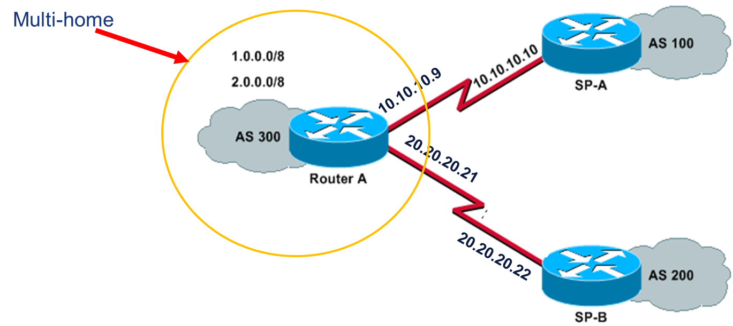
Gambar 3.4 Jaringan Multi-home
Pada gambar 3.4 tersebut diperlihatkan bahwa Jaringan AS 300 adalah sebuah jaringan multi-home, dimana mempunyai 2 jalan keluar, yaitu ke Jaringan AS 100 dan Jaringan AS 200.

Berdasarkan gambar 3.4 di atas, berikut adalah konfigurasi Router A:
router bgp 300
network 1.0.0.0
network 2.0.0.0
!--- koneksi ke Router Service Provider A (SP-A).
neighbor 10.10.10.10 remote-as 100
!--- koneksi ke Router Service Provider B (SP-B).
neighbor 20.20.20.22 remote-as 200
end
Konfigurasi Router SP-A:
router bgp 100
!--- koneksi ke Router A
neighbor 10.10.10.9 remote-as 300
end

Konfigurasi Router SP-B:
router bgp 200
!--- koneksi ke Router A
neighbor 20.20.20.21 remote-as 300
end

Langkah-langkah konfigurasinya adalah sebagai berikut:
- enable
- configure terminal
- router bgp <autonomous-system-number>
- network <network-number> mask <network-mask>
- neighbor <ip-address> remote-as <autonomous-system-number>
- end
- show ip bgp <network> <network-mask>

DAFTAR PUSTAKA

- Dasar Perundang-undangan
      - Undang-undang Nomor 13 Tahun 2003 Tentang Ketenagakerjaan
      - Undang-undang Nomor 39 Tahun 2004 Tentang Penempatan dan Perlindungan
      - Peraturan Presiden Republik Indonesia Nomor 8 Tahun 2012 Tentang Kerangka Kualifikasi Nasional Indonesia
      - Peraturan Pemerintah Reublik Indonesia Nomor 31 Tahun 2006 Tentang Sistem Pelatihan Kerja Nasional
      - Keputusan Direktorat Jenderal Pembinaan Pelatihan dan Produktivitas Kementrian Tenaga Kerja dan Transmigrasi Republik Indonesia, Nomor 181/LATTAS/XII/2013 Tentang Pedoman Penyusunan Modul Pelatihan Berbasis Kompetensi

- Buku Referensi
- Kementerian Tenaga Kerja RI, Pedoman Penyusunan Modul Pelatihan Berbasis Kompetensi, Jakarta, 2013
- Cisco, IP Routing: BGP Configuration Guide,
- Randy Zhang, Micah Bartell, BGP Design and Implementation, Cisco Press
- William R. Parkhurst, Cisco BGP-4 Command and Configuration Handbook, Cisco Press
- Cisco, Cisco IOS IP Configuration Guide Release 12.2

- Majalah atau Buletin
- –

- Referensi Lainnya
- Browsing Internet, https://www.inetdaemon.com/tutorials/internet/ip/routing/bgp/autonomous_system_number.shtml pada tanggal 7 Mei 2019
- Browsing Internet, RFC1930, https://tools.ietf.org/html/rfc1930 pada tanggal 7 Mei 2019
- Browsing Internet, RFC4893, https://tools.ietf.org/html/rfc4893 pada tanggal 7 Mei 2019
- Browsing Internet, RFC1105, https://tools.ietf.org/html/rfc1105 pada tanggal 7 Mei 2019
- Browsing Internet, RFC4271, https://tools.ietf.org/html/rfc4271 pada tanggal 7 Mei 2019

Daftar Peralatan/Mesin dan Bahan

- Daftar Peralatan/Mesin

No. | Nama Peralatan/Mesin | Keterangan
 | Router
 | Komputer/Laptop

- Daftar Bahan
No. | Nama Bahan | Keterangan
 | Kabel UTP Cat 5e
 | Kabel Console

DAFTAR PENYUSUN MODUL

NO. | NAMA | PROFESI
1. | Ari Sriyanto Nugroho, S.T., M.T., M.Sc. | - Dosen Politeknik Negeri Semarang  - Instruktur Cisco Academy – CCNA  - Instruktur Cisco Academy - CyberOps
2. | I Nyoman Gede Arya Astawa, ST., M.Kom | - Dosen Politeknik Negeri Bali  - Asesor Komptensi BNSP

